Cahier
de


JUDO
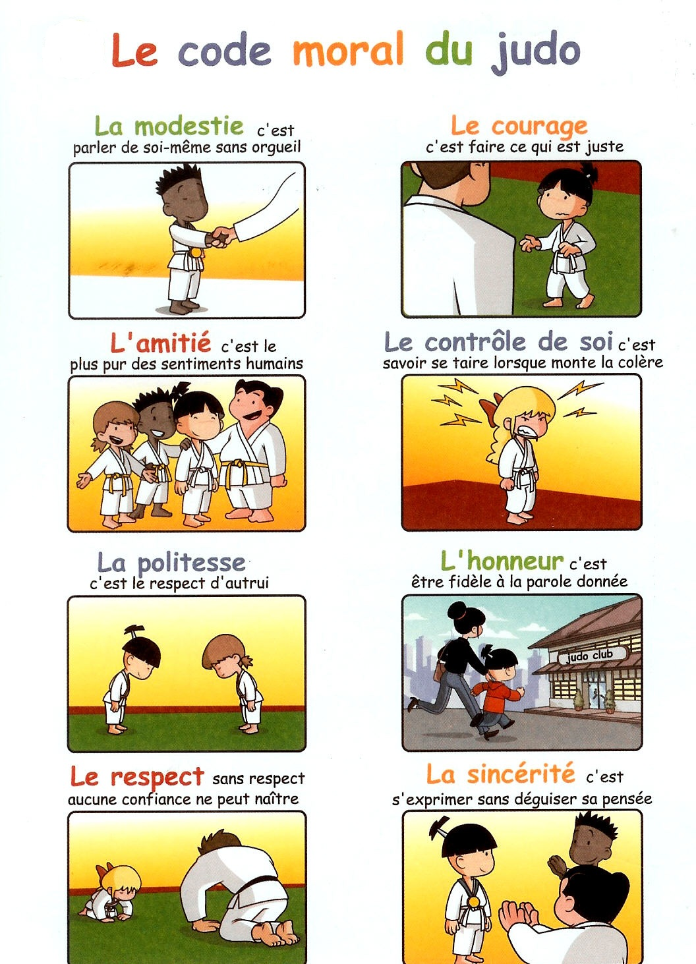

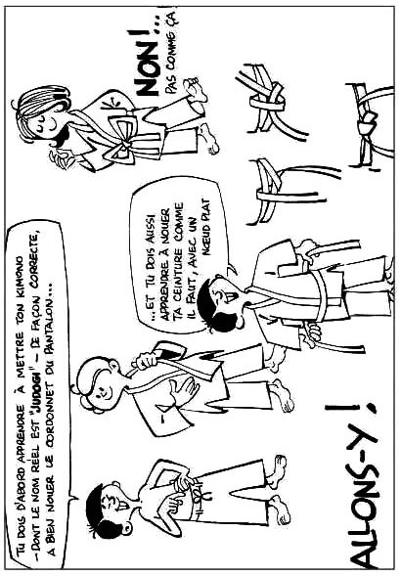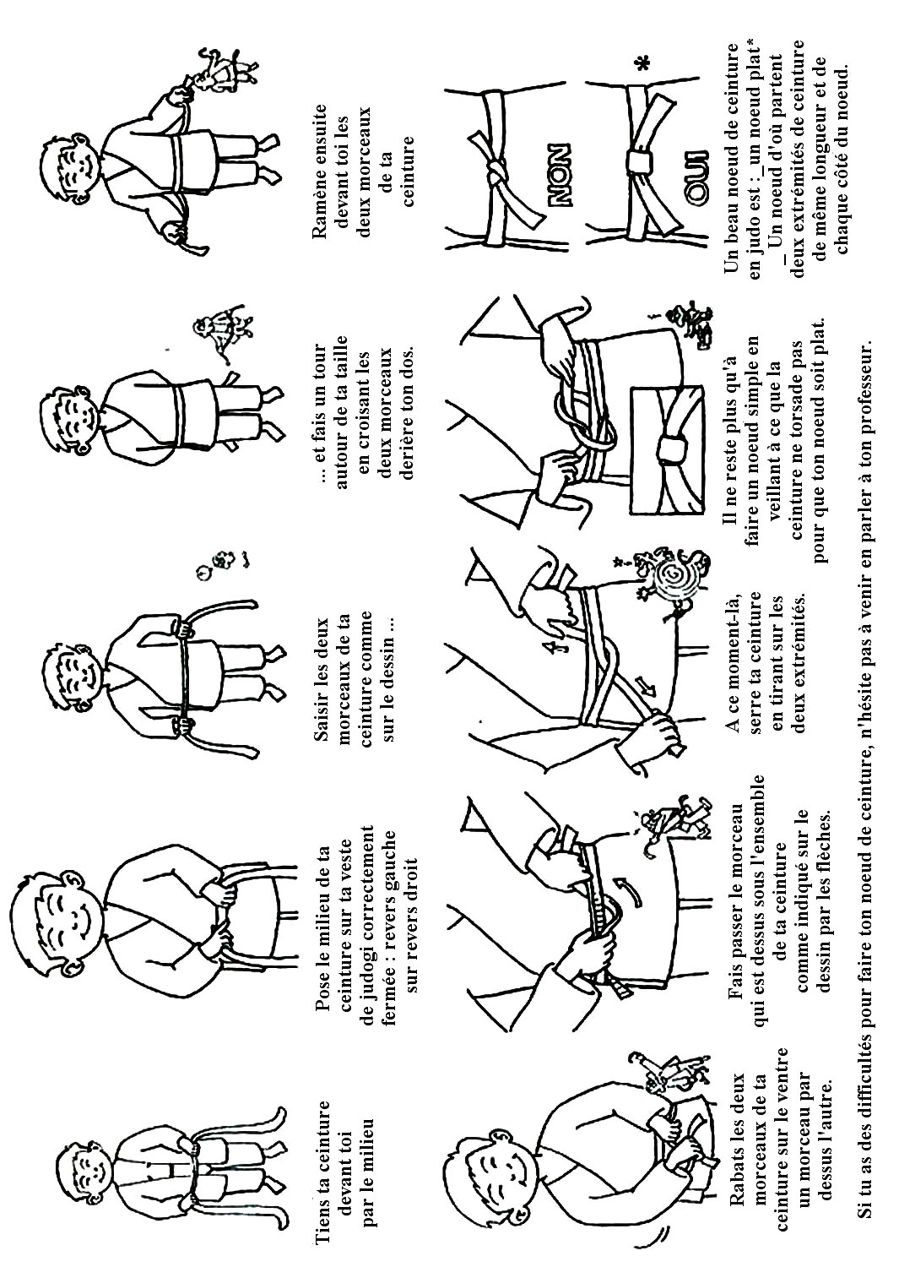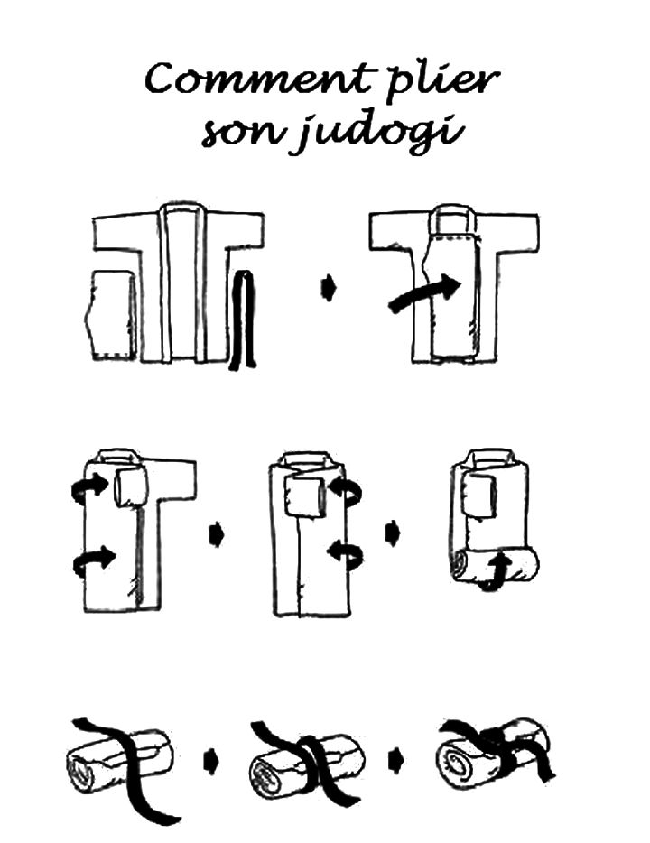

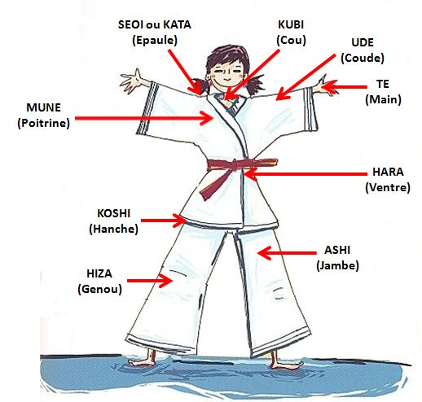

TACHI WAZA

ASHI WAZA (JAMBE)

KOSHI WAZA (HANCHE)

TE WAZA (BRAS)

ASHI WAZA
Ceinture blanche à jaune
o-soto-gari
Grand fauchage extérieur
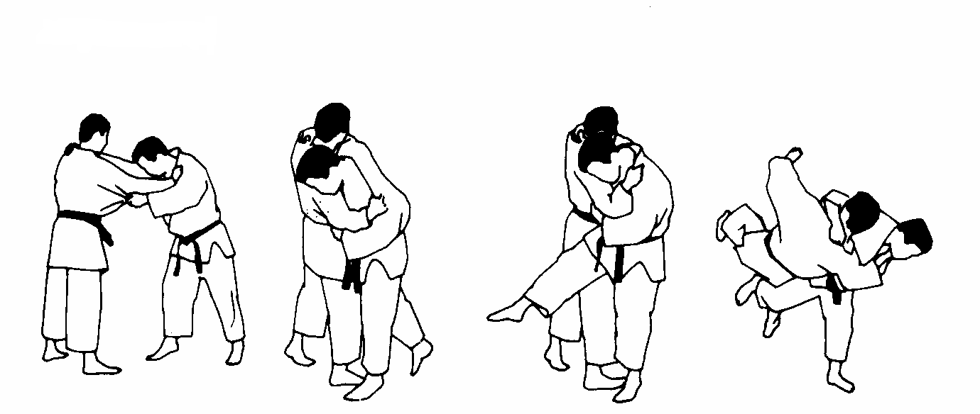
o-uchi-gari
Grand fauchage intérieur

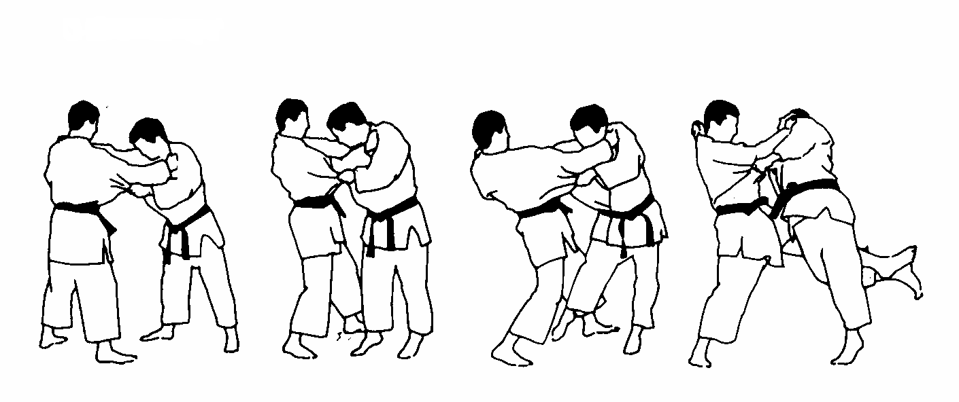

Ko-Uchi-Gari
Petit fauchage intérieur

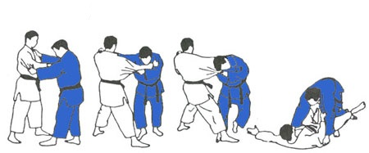

o-soto-otoshi
Grand renversement extérieur

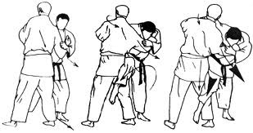

Ceinture jaune à orange

hiza guruma
Roue autour du genou
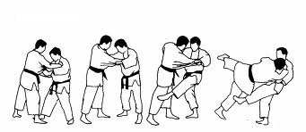

ko soto gari
Petit fauchage extérieur
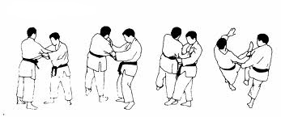

de ashi barai
Balayage du pied qui avance
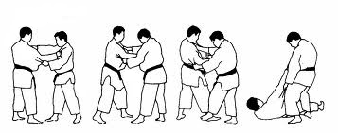

Ceinture orange à verte

ko soto gake
Petit accrochage extérieur

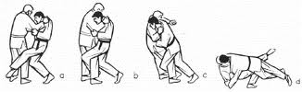

sasae tsuri komi ashi
Blocage du pied en pêchant

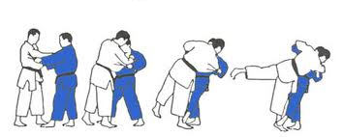

okuri ashi barai
Balayage des deux pieds

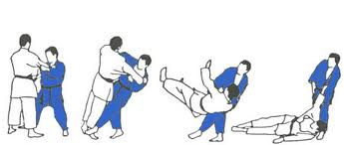

KOSHI WAZA

Ceinture blanche à jaune

O-Goshi
Grande bascule de la hanche
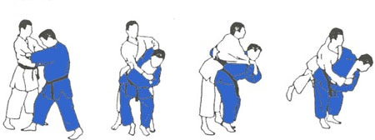

koshi-guruma
Enroulement de la hanche
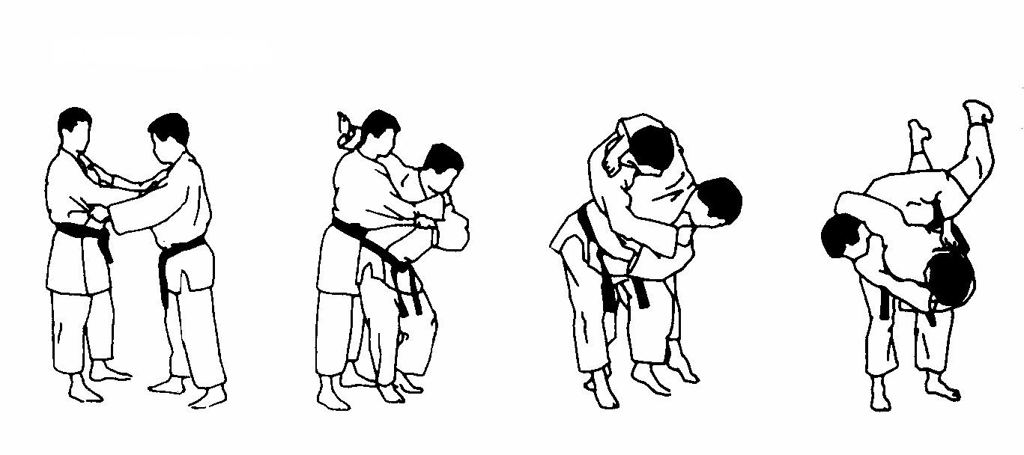

Ceinture jaune à orange

harai goshi
Hanche fauchée
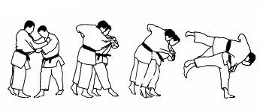

Kubi-nage
Projection par le cou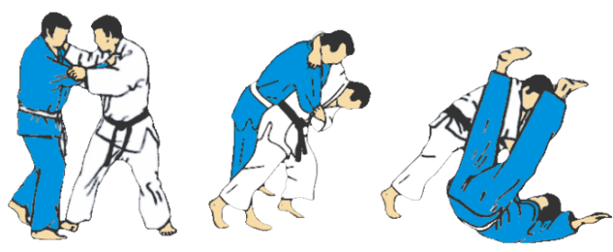
uki goshi
Hanche flottée
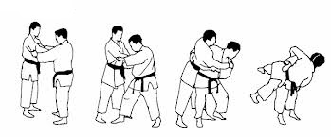

TE WAZA

Ceinture blanche à jaune
ippon-seoi-nage
Projection par-dessus l'épaule
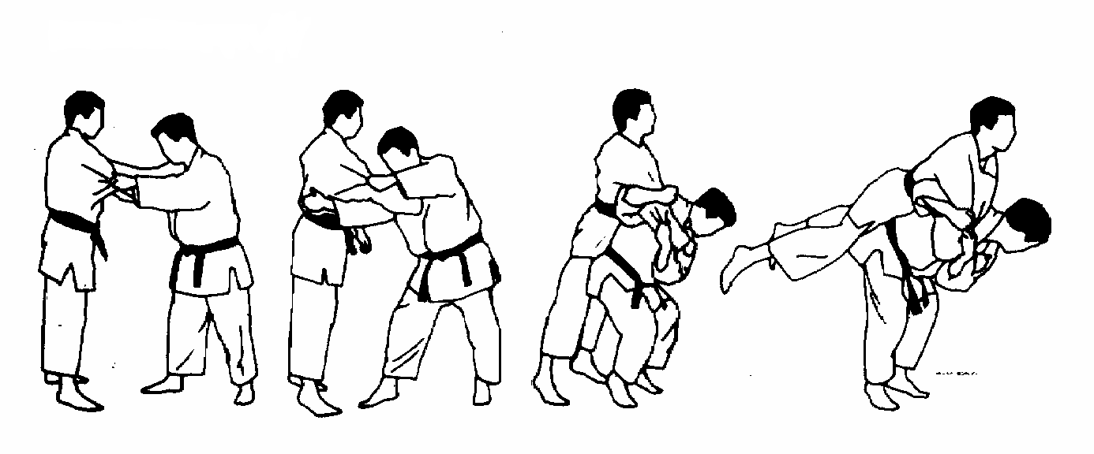
Ceinture jaune à orange

Morote-Seoi-Nage
Projection d'épaule par les deux mains
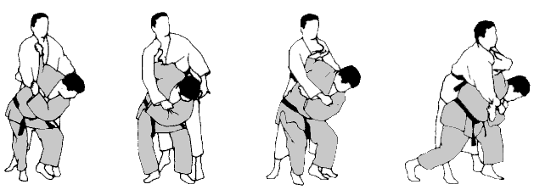
Ceinture orange à verte

Eri-Seoi-Nage
Projection d'épaule avec saisie au revers
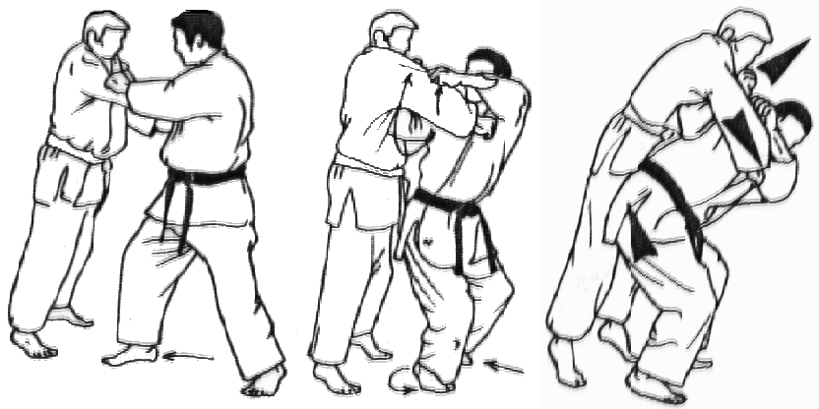
seoi otoshi
Renversement par l'épaule

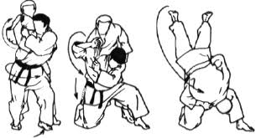

tai otoshi
Renversement du corps par barrage
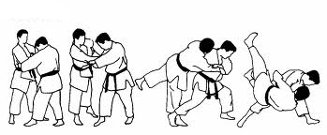

NE WAZA

Ceinture blanche à jaune

Hon-Gesa-Gatame
Contrôle le travers du corps
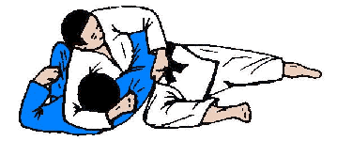

Tate-Shiho-Gatame
Contrôle par les quatre coins, longitudinalement
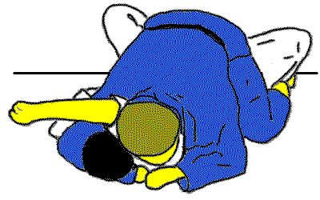
Kami-Shiho-Gatame
Contrôle par les 4 coins, par au-dessus
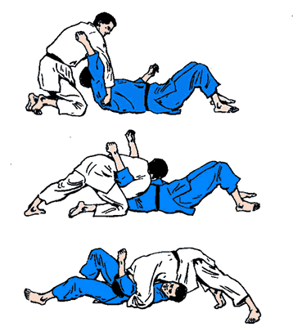
Kata-gatame

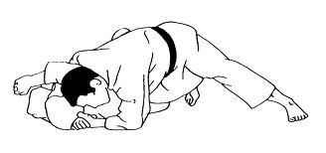

Yoko-Shiho-Gatame
Contrôle par les quatre coins, par le côté

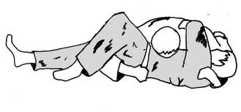

makura-gesa-Gatame

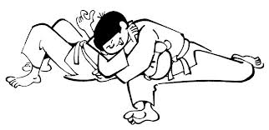

Ceinture jaune à orange

ushiro gesa gatame
Contrôle arrière par le travers du corps

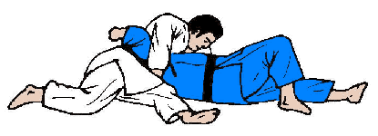

Kuzure-Tate-shiho-gatame

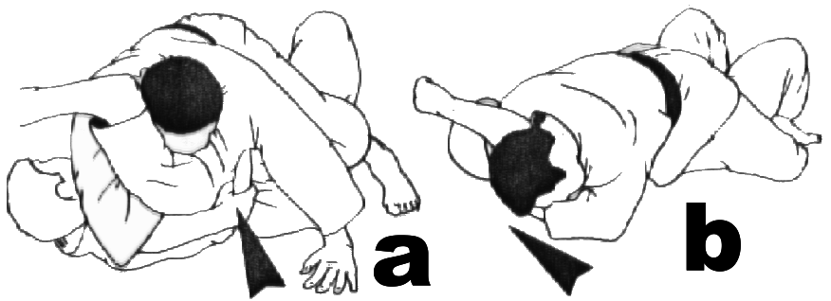

kuzure yoko shiho gatame
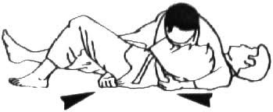

kuzure_kami_shio_gatame

Retournement

Ceinture orange à verte

4 entrées de faces
3 retournements quadrupedique
4 retounements sur le dos

